**Консультация для родителей**

**«Речевое развитие ребенка 5–6 лет»**

**Речь**– одна из основных линий развития ребенка. Родной язык помогает малышу войти в наш мир, открывает широкие возможности для общения со взрослыми и детьми. С помощью речи ребенок познает мир, высказывает свои мысли и взгляды. В *федеральном государственном образовательном стандарте дошкольного образования* *(ФГОС ДО)* речевое развитие выделено в отдельную образовательную область. Стандарт определяет речевое развитие следующим образом: «Речевое развитие включает овладение речью как средством общения и культуры; обогащение активного словаря; развитие связной, грамматически правильной диалогической и монологической речи; развитие речевого творчества; развитие звуковой и интонационной культуры речи, фонематического слуха, знакомство с книжной культурой, детской литературой, понимание на слух текстов различных жанров детской литературы; формирование звуковой аналитико-синтетической активности как предпосылки обучения грамоте».

Всем хорошо известно, что речь не является врожденной способностью человека. Она формируется постепенно в процессе роста и развития человека. Опишем основные характеристики речи детей 5-6 лет.

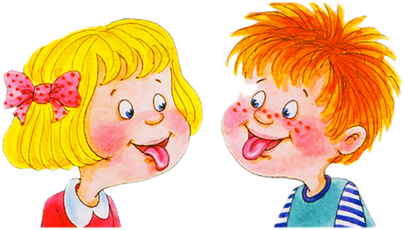

**Словарь детей 5-6 лет**

В возрасте 5-6 лет словарь детей активно пополняется новыми словами. Это связано с интенсивным расширением представлений об окружающем мире. В целом к концу шестого года жизни словарь детей достигает 3000-4000 слов. Расширяется словарь обобщений, особенно за счет широких родовых понятий, например: растения – это деревья, кустарники, травы, цветы.

**Грамматический строй речи детей 5-6 лет**

На шестом году жизни речь детей становится более правильной. Они достаточно хорошо образуют множественное число существительных (кукла – куклы, изменяют слова с помощью уменьшительно-ласкательных суффиксов (кукла – куколка). Быстро накапливается «математический» словарь, что заставляет детей согласовывать числительные с существительными, и они успешно справляются с этой задачей (одна кукла, две куклы). Дети 5 лет уверенно согласуют притяжательные местоимения мой, моя, моё, мои с существительными (моя кукла, мой мяч). Однако в этом возрасте можно столкнуться с некоторыми затруднениями при образовании некоторых существительных множественного числа родительного падежа (чулок, носков, ботинок, тапочек и т. д.).

**Звуковая культура речи детей 5-6 лет**

**Речевой слух**. Уровень развития речевого слуха ребенка в 5 лет позволяет ему:

* контролировать правильность собственной речи и речи окружающих в произношении звуков и слов;
* усваивать правила ударения в соответствии с традициями родного языка;
* выделять первую фонему (звук) в слове; находить в слове место определенного звука; определять последовательность звуков в односложных словах (например, сок);
* овладеть делением слова на слоги.

**Речевое дыхание**. У детей 5 лет продолжает формироваться правильное речевое дыхание с коротким вдохом и длительным выдохом. Дыхательная струя становится длиннее, что позволяет ребенку произносить на одном вдохе фразу, состоящую из 5-6 слов. В противном случае может возникнуть физиологическое заикание, когда ребенку при нехватке воздуха приходится прерываться посредине слова. Так появляются речевые запинки, которые могут перейти в привычку.

**Звукопроизношение**. В 5 лет некоторые дети еще могут испытывать сложности в произношении сонорных звуков [л], [р], шипящих звуков [ш], [ж], [ч], [щ], трудности употребления проявляются в замене звуков (р на л; ш на с, нестойкости употребления (жук жуззит).

**Слоговая структура**. Детям 5 лет доступно произношение слов сложной звукослоговой конструкции. Из речи постепенно исчезают замена звуков и сокращение слов. Дети успешно справляются с произнесением слов, в которых имеются множественные стечения согласных (ко**нстр**у**кт**ор, э**кск**у**рс**ия).

**Связная речь детей 5-6 лет**

В старшем дошкольном возрасте продолжается развитие связной речи – диалога и монолога. Однако взрослым следует знать, что для детей дошкольного возраста первостепенное значение имеет овладение диалогической речью – необходимым условием полноценного социального развития ребенка. Развитый **диалог** позволяет ребенку легко входить в контакт как со взрослыми, так и со сверстниками. Определенно дети достигают больших успехов в развитии диалогической речи в условиях социального благополучия, которое подразумевает, что окружающие взрослые относятся к ним с чувством глубокой любви и уважения; когда взрослые считаются с ребенком, чутко прислушиваются к его мнению и учитывая его интересы; когда взрослые не только говорят сами, но и умеют слушать своего ребенка, занимая позицию тактичного собеседника.

**Монолог** – более сложная форма речи, развитие и становление которой требуют от ребенка определенного уровня общего развития. По данным отечественных исследований, элементы монологической речи появляются у детей лишь к 5 годам. С этого времени ребенок начинает овладевать сложнейшей формой сообщения в виде монолога-рассказа о пережитом и увиденном.

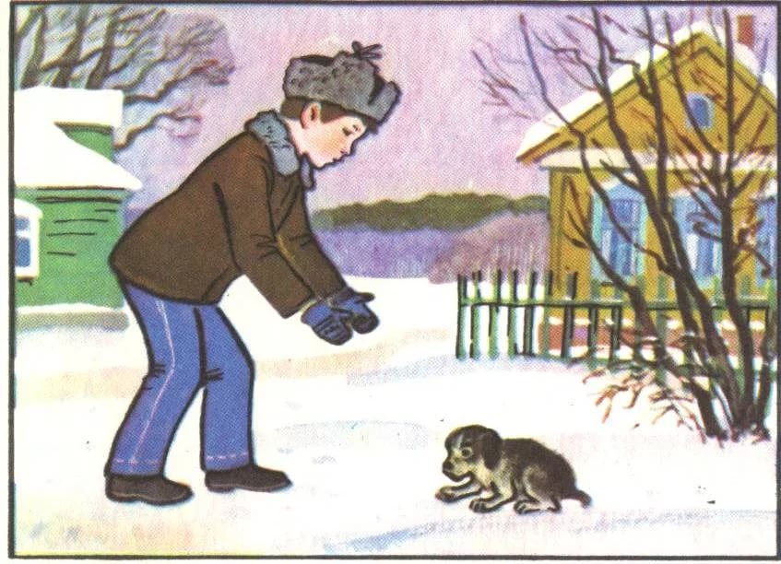

Очень полезно и важно научить детей составлять связный рассказ по картинке или серии картинок

**Подготовка к обучению грамоте**

Уровень речевого развития, на который выходит ребенок в старшем дошкольном возрасте, вплотную подводит его к серьезному этапу – овладению письменными формами речи (чтением и письмом). Взрослым необходимо помнить, что чтение, и особенно письмо, - сложные навыки, требующие определенного уровня развития ребенка. Не стоит торопиться в погоне за внешними эффектами (мой ребенок уже знает буквы, уже пишет). Подобная торопливость оборачивается впоследствии колоссальными трудностями. Речевое и языковое развитие ребенка должно плавно и правильно протекать в рамках возрастных возможностей и индивидуальных особенностей каждого ребенка. Задача взрослых состоит в том, чтобы во взаимодействии сада и семьи подготовить пятилетнего ребенка к серьезному последующему обучению чтению и письму.

Нормальное формирование навыков чтения включает в себя определенные последовательные этапы:

* всестороння работа со звуком;
* 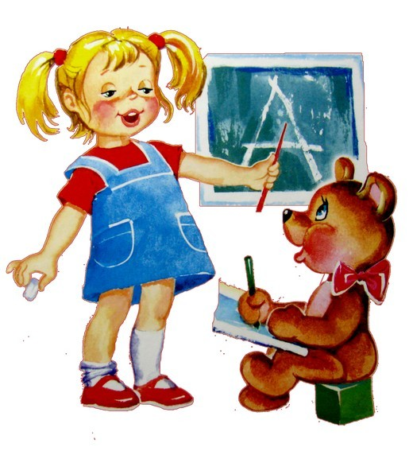знакомство с образом буквы и закрепление его;
* формирование техники чтения.

В старшей группе начинается серьезная работа по подготовке к обучению чтению и письму, которая будет продолжена и в следующей возрастной группе.

**Методы и приемы для обогащения словаря детей:**

* дидактические, развивающие, настольные игры;
* подвижные игры с текстом;
* сюжетно-ролевые игры;
* драматизация сказок;
* игровые упражнения;
* чтение художественной литературы;
* рассказывание сказок с участием детей;
* заучивание стихотворений;
* беседы после рассматривания картин, иллюстраций.

**Использование дидактических игр и упражнений:**

1. Подбираем синонимы. Назовите любое слово (например, «веселый») и спросите ребенка: «Как можно назвать по-другому?» (радостный, в хорошем настроении). Если ребенок затрудняется с ответом, подскажите.

2. Подбираем антонимы. Назовите слово и попросите сказать противоположное по смыслу. Таким образом тренируйте существительные, прилагательные, глаголы и другие части речи (например, холод – жара, легкий-тяжелый, открыли-закрыли).

3. Классифицируем предметы по определенным признакам. Попросите перечислить каким бывает, например, шкаф (большой, прямоугольный, деревянный, белый, вместительный, широкий, узкий, зеркальный).

Попросите назвать предметы, которые могут быть сладкими (конфета, фрукт, вата, сон). Часто дети 5-6 лет в речи используют обобщающие слова (например, цветок вместо тюльпана), тренируйте ребенка точно определять предмет (например, ель, тополь вместо «дерево»)

4. «Угадай-ка». Вы называете признаки предмета, а задача ребенка- угадать, что вы загадали. Например, круглый, большой, полосатый, зеленый, съедобный, вкусный – «арбуз»

5. Упражнения на грамматику (правильное склонение существительных по числам, падежам, сравнение, применение предлогов). Вы говорите: «У меня одно яблоко, а на столе…», ребенок продолжает: «много яблок» — тренируем склонение по числам. Или «вот диван, мы с тобой сидим на… (диване), а сейчас кот подошел к… (дивану)» — тренируем склонение по падежам.

6. Составь предложение из слов. Попросите ребенка составить предложение из определенных слов. Например, груша, лежать, стол – «груша лежит на столе».

7. Обогащаем речь с помощью детской литературы, пословиц и поговорок. Пожалуй, одно из самых эффективных средств для развития речи- это чтение литературы, в том числе загадок, потешек, стихов, пословиц и поговорок.

8. «Назови лишнее слово». Взрослый называет слова и предлагает ребенку назвать «лишнее» слово, а затем объяснить, почему это слово «лишнее». «Лишнее» слово среди имен существительных:

кукла, песок, юла, ведерко, мяч;

стол, шкаф, ковер, кресло, диван;

пальто, шапка, шарф, сапоги, шляпа;

слива, яблоко, помидор, абрикос, груша;

волк, собака, рысь, лиса, заяц;

лошадь, корова, олень, баран, свинья.

«Лишнее» слово среди имен прилагательных:

грустный, печальный, унылый, глубокий;

храбрый, звонкий, смелый, отважный;

желтый, красный, сильный, зеленый.

9. «Чем отличаются предметы?»

Чашка и стакан

Яблоко и груша

Тарелка и миска

Кофта и свитер

10. «Что общее?»

У двух предметов:

огурец, помидор (овощи);

ромашка, тюльпан (цветы);

слон, собака (животные).

У трех предметов:

мяч, солнце, шар — ...

тарелка, ваза, чашка — ...

лист, трава, крокодил — ...

11. «Подбери словечко»

В эту игру можно играть с мячом, перекидывая, его друг другу.

Про что можно сказать "свежий"… (воздух, огурец, хлеб, ветер); "старый"… (дом, пень, человек, ботинок); "свежая"… (булочка, новость, газета, скатерть); "старая"…(мебель, сказка, книга, бабушка); "свежее"… (молоко, мясо, варенье); "старое"…(кресло, сиденье, окно).

12. «Волшебные очки»

Взрослый говорит: «Представь, что у нас есть волшебные очки. Когда их надеваешь, то все становится красным (зеленым, желтым, синим и т.д.). Посмотри вокруг в волшебные очки, какого цвета все стало, скажи: красный мяч, красные сапоги, красное платье, красный нос. Красное окно, красная рука и прочие.

***Дорогие родители!***

*Верьте в силы ребенка! Обучайте в игре!*

*Умейте выслушать ребенка!*

***Список литературы для детей 5-6 лет***

*Читать детям нужно каждый день!*

1) Николай Носов. Рассказы, «Приключения Незнайки и его друзей» (все части).

2) Виктор Драгунский. Денискины рассказы.

3) Отфрид Пройслер. «Маленькая колдунья», «Маленькое приведение», «Маленький водяной».

4) Андрей Усчев. «Умная собачка Соня», «Жили-были ежики», «Школа снеговиков», «Чудеса в Дедморозовке», «33 кота».

5) Сельма Лагерлеф. «Чудесное путешествие Нильса с дикими гусями».

6) Александр Волков. «Волшебник Изумрудного города» все части.

7) Джанни Родари. «Сказки по телефону», «Приключения Чиполлино», «Джельсомино в стране лжецов», «Как путешествовал Джованино», «Путешествие голубой стрелы».

8) Астрид Линдгрен «Малыш и Карлсон» (3 части), «Приключения Эмиля из Леннеберги», «Эмиль и малышка Ида», «Пеппи Длинныйчулок».

9) Алан Милн. «Вини-Пух и все-все-все» (все части).

10) Эдуард Успенский «Трое из Простоквашино» (старые истории), «Чебурашка и Крокодил Гена» (старые истории), «Следствие ведут колобки» и т.д.

11) Ян-Олав Экхольм «Тутта Карлссон Первая и единственная, Людвиг четырнадчатый и другие».

12) Юрий Дружков «Приключения Карандаша и Самоделкина».

13) Анне-Катрине Вестли. «Папа, мама, бабушка, восемь детей и грузовик», «Маленький подарок Антона».

14) Григорий Остер. «38 попугаев», «Вредные советы».

15) Лаймен Баум. «Волшебник страны Оз».

16) Алексей Толстой. «Золотой ключик или приключения Буратино».

17) Карло Коллоди. «Приключения Пиноккио».

18) Диана Сабитова. «Мышь Гликерия. Цветные и полосатые дни».

19) Туве Янсон. Все о Муми-троллях.

20) Дмитрий Емец «Приключения домовят».

21) Сергей Михалков «Праздник непослушания».

***Дорогие родители!***

*Верьте в силы ребенка! Обучайте в игре!*

*Умейте выслушать ребенка!*